0. Còn Thiếu
- Nếu đăng nhập sai mk nhiều lần chuyển trang khác (và thông báo tk bạn đã bị khóa)
- Không dùng kí tự tiếng việt trong email,mk

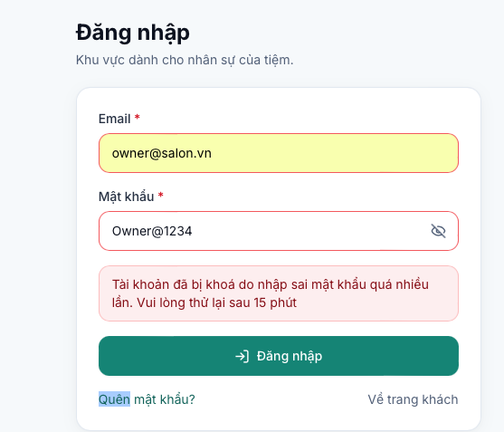 | 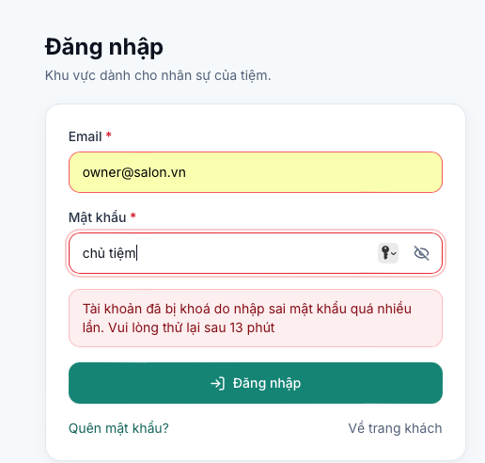

- Xử lí phần upload ảnh, ảnh AI tự sinh đang lỗi không phân biệt nam nữ

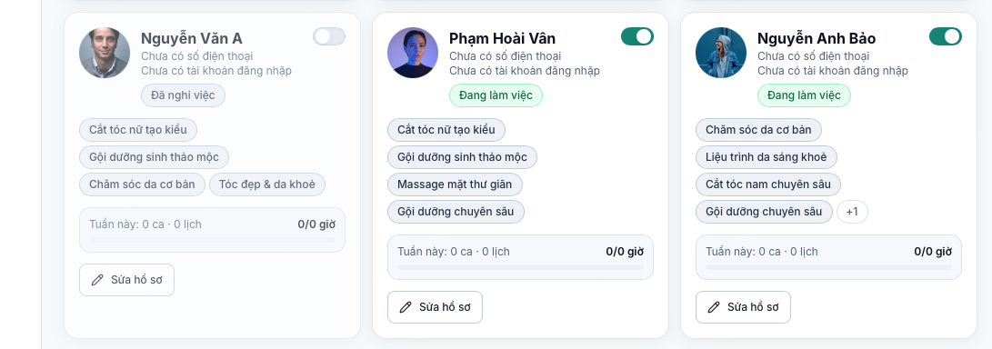

- Sửa phần truy cập đầu tiên(Tổng quan) phải để lên đầu trên thanh bar

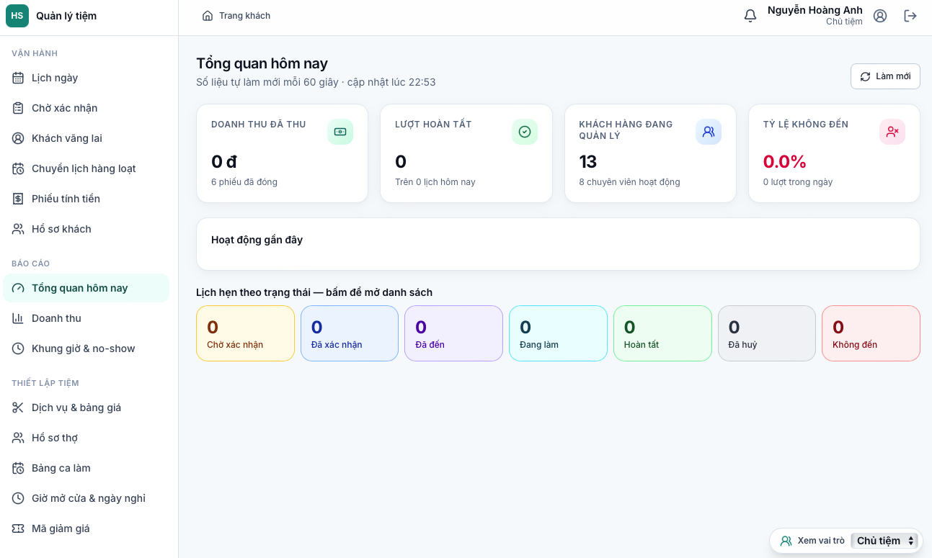

1. Thông báo chồng ca còn thiếu tên ca đang xung đột
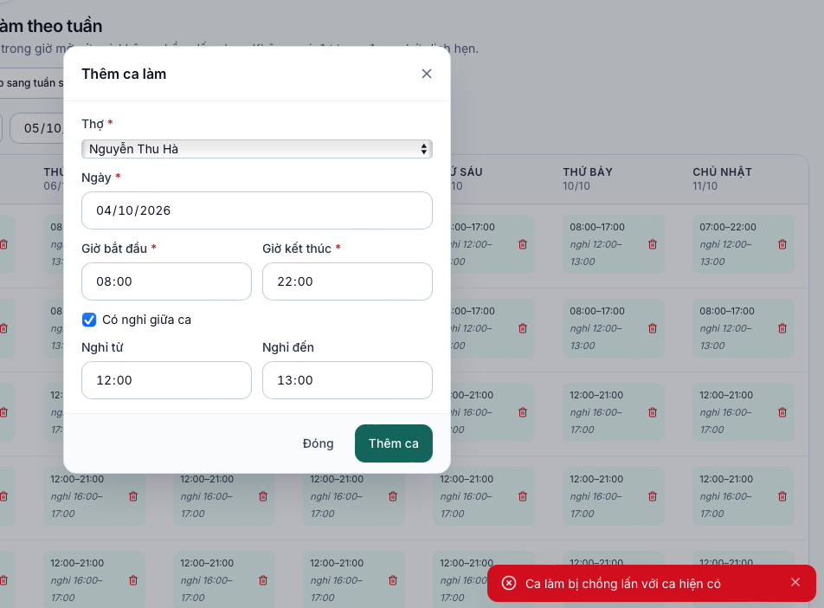

2. Ca phải nằm trong giờ mở cửa của tiệm hôm đó, ca vượt ra ngoài bị từ chối kèm thông báo chỉ rõ khung giờ hợp lệ
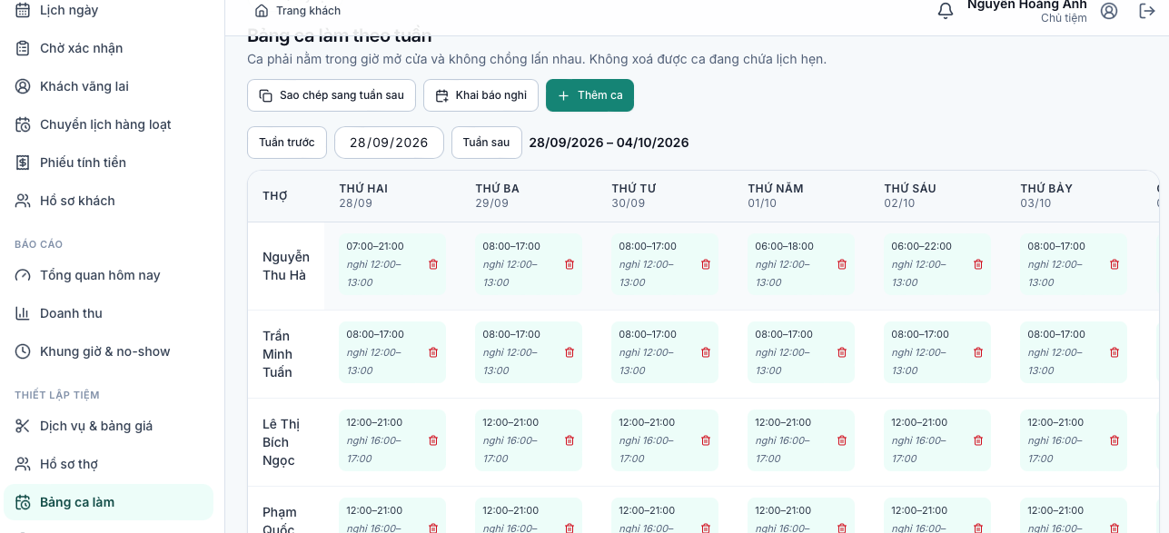
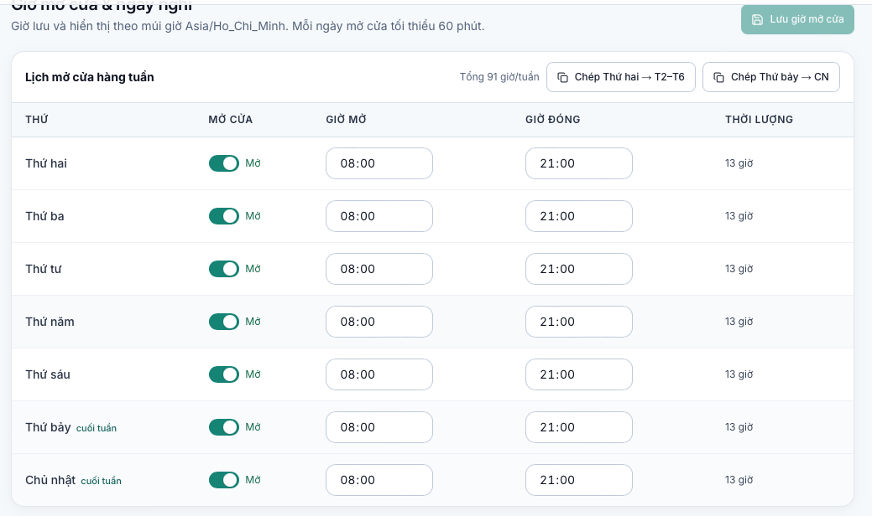

3.Xoá một ca đã có lịch hẹn bên trong thì bị chặn, hệ thống liệt kê các lịch hẹn liên quan

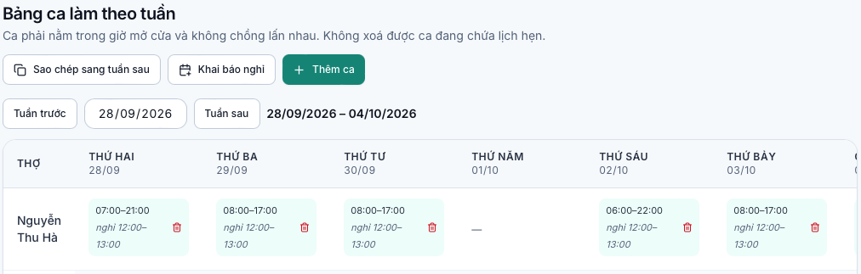
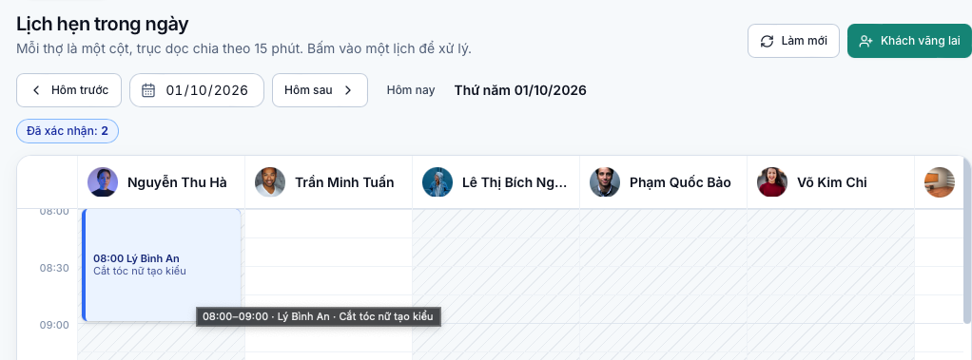

4. Chỉ hiện dịch vụ đang bán và có ít nhất một thợ đang làm việc đảm nhận

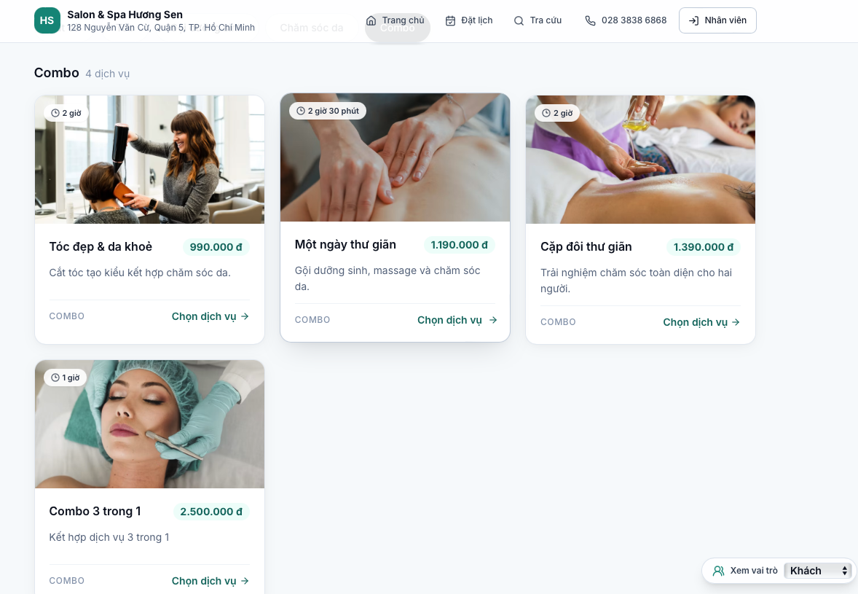
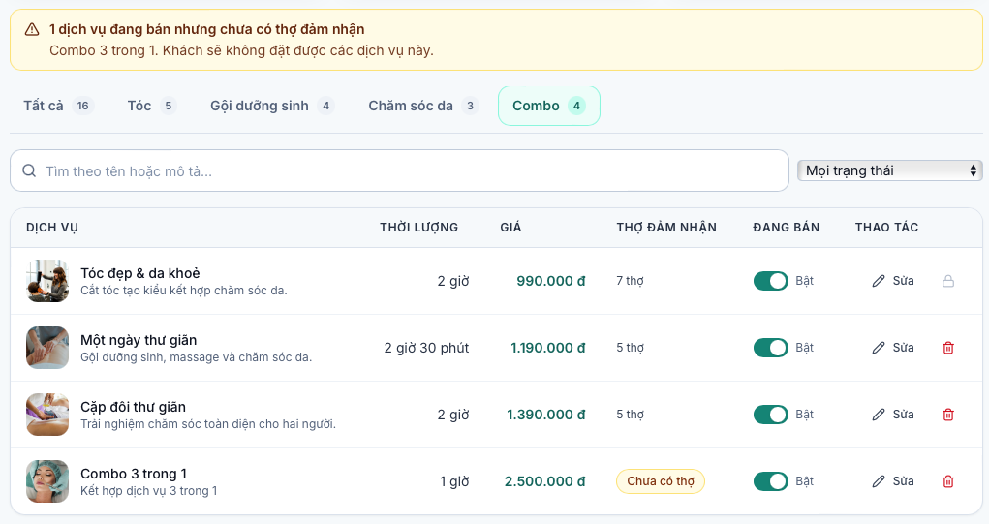

5. Tìm theo tên dịch vụ (không nên có thêm mô tả)
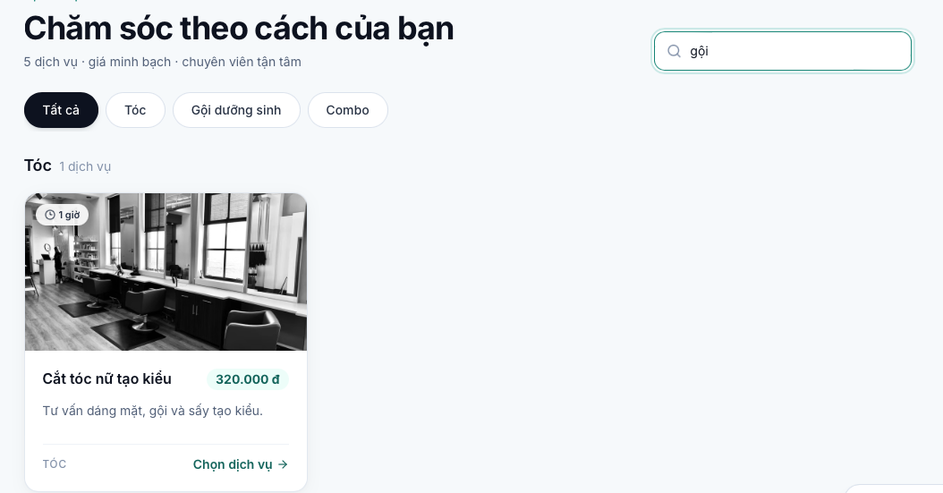

6. Tìm theo tên dịch vụ, gõ không dấu vẫn ra kết quả có dấu

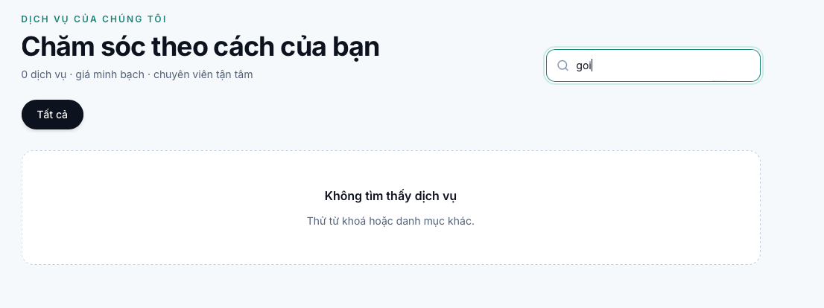

7. Tổng thời lượng vượt quá độ dài ca dài nhất trong tuần thì cảnh báo khách nên tách thành hai lần hẹn

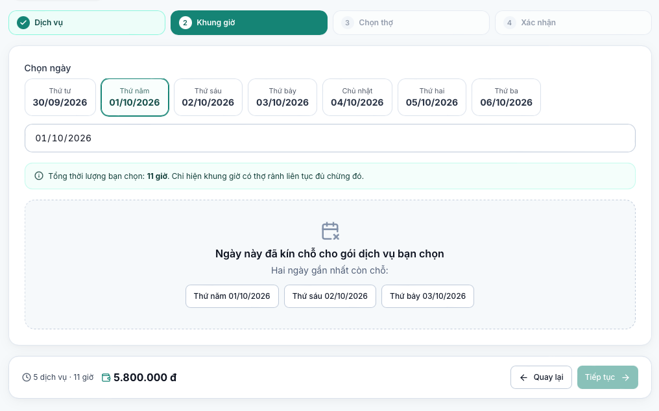

8. 2 ngày còn chỗ ?

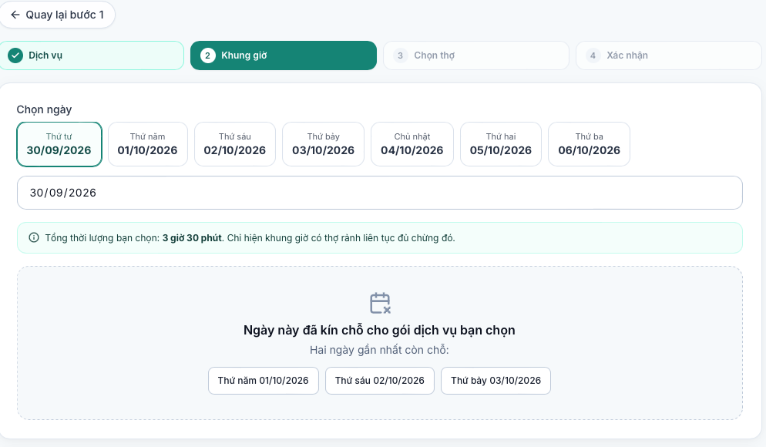

9. Thiếu Thông báo khi nhập không đúng định dạng SĐT

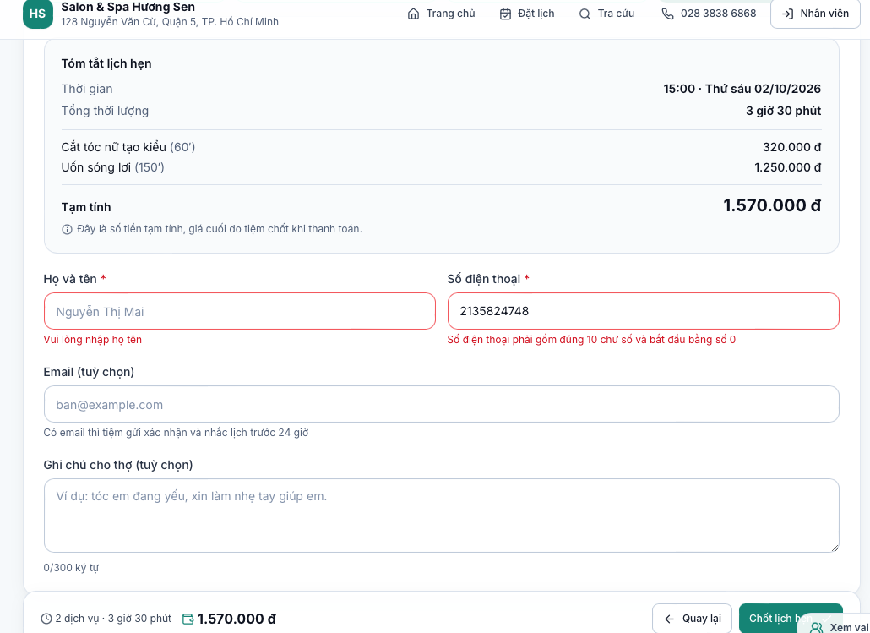
10. Một số điện thoại chỉ được giữ tối đa 3 lịch hẹn chưa hoàn tất, vượt quá thì từ chối kèm thông báo rõ lý do

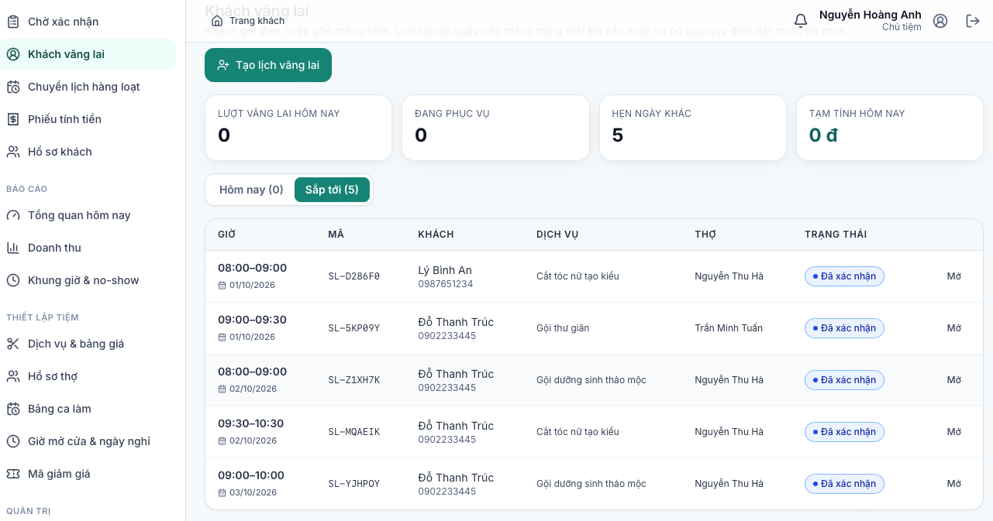

11. Có chống spam và giới hạn 5 lượt đặt từ một địa chỉ IP trong một giờ

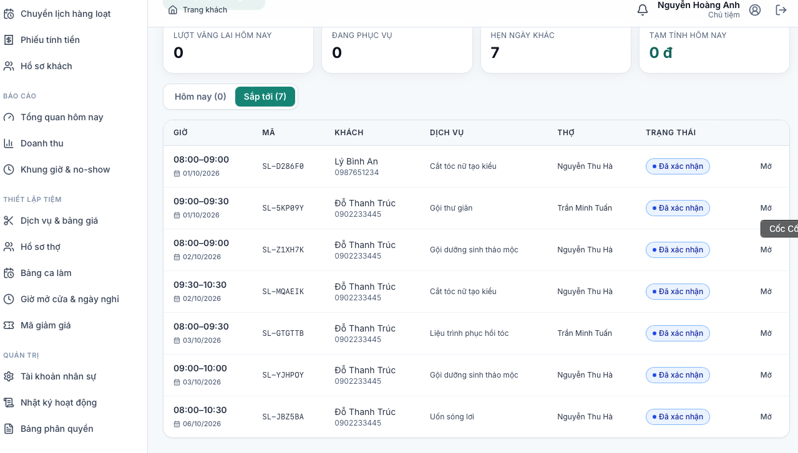

12. Nhập sai quá 10 lần trong một giờ từ cùng một địa chỉ IP thì tạm chặn tra cứu 30 phút

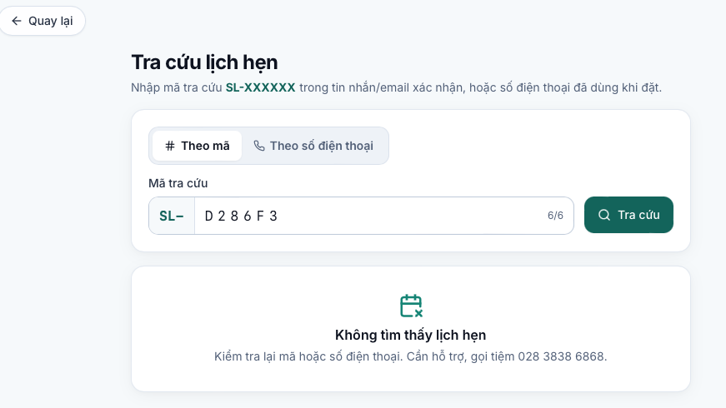

13.Bổ sung(tôi nghĩ nên thêm nút xoá/huỷ khi khai báo ca/ngày nghỉ nhầm)
